Ақмола облысы білім басқармасының
Көкшетау қаласы бойынша білім
бөлімінің жанындағы Көкшетау
қаласының МКҚК «Мерей»бөбекжайы»
2024-2025 оқу жылының
«Тілге бойлау» жобасы бойынша іс- қимыл жоспарына сәйкес
талдамалы жылдық есеп.

Мақсаты: мектеп жасына дейінгі балалардың сөйлеуін дамытудың тиімді технологиясы ретінде тілге бойлауды қолдану.
Күтілетін нәтиже:
- Өз жастарына сәйкес қазақ тілін меңгереді ;
- Балалар күнделікті өмірінде қазақ тілін қолданады;
- Ойындар, сабақтар, серуендер, режимдік сәттер арқылы қазақ тіліне қызығушылық танытып, сөздік қорлары молаяды;
- Қазақ тіліне деген қызығушылықты отбасы жағдайында да жалғастырады;
- Баланың мектепте қазақ тілін үйренуге және жетілдіруге саналы қызығушылығы қалыптасады.
Менің негізгі мақсатым – өзге ұлт өкілдірінің балаларын қазақша сөйлей білуге үйрету, бүлдіршіндердің сөздік қорын молайту. Сонымен қатар сабақ барысында жаңа әдіс-тәсілдерді қолдана отырып, балаларға қазақша сөздерді дұрыс айта білуге, қойылған сұрақтарға жауап беруге, естіген сөздерін бұзбай жеткізе білуге, әсіресе құрамында қазақ тіліне тән дыбыстары бар сөздер мен сөз тіркестерін дұрыс айтуға үйрету. Сахнада балалардың өздерін еркін ұстай білуге тәрбиелеу.
«Тілге бойлау» жобасына 3 орыс тобы: «Бөбек» ересек тобы , «Балғын», «Көркем» мектепалды топтары қатысты. Барлығы 11 педагог және 63 бала.
Аталған топтарда қазақ тілі ұйымдастырылған іс- әрекеті бағдарламаға сәйкес жүргізілді.
Егер белгілі бір жүйеде сөйлеу әрекетінің алуан түрлері қолданылса, онда тілге бойлау тиімді болады. Ұйымдастырылған іс- әрекеті барысында тілдік жаттығулар, түрлі үстел және дидактикалық ойындар, сурет бойынша жұмыстар , ұлттық ойындар қолданылды. Түрлі жұмбақ пен мақал- мәтелдер, мнемокестелер қолданылған кезде, дидактикалық, ұлттық, қимылды ойындар, желілі ойындар, сахналық көріністер, түрлі қойылымдар арқылы балалардың қызығушылықтары артып, тіл байлықтары артты. Балалармен жиі жасалынған жұмыс түрлері: сұрақ-жауап, интервью; диалог құру; ҰӘ биллингвалді компонентті қолдану; ертегі, қойылымдар қою; мақал-мәтел, жұмбақтарды жаттау; музыкалық ойындар.

Жоспар бойынша қыркүйек айында өткізілген іс- шаралар
1. Ата- аналарға арналған ақпараттық материал - буклет, стенд әзірленіп, ұсынылды.
https://www.instagram.com/p/DCBWytTMzHx/?igsh=eXQ2MXdocHJudnI4

2. «ҚР тілдер мерекесіне» орай апталық өтті. Апталықтың соңында барлық қатысқан топтар мен балалар және педагогтар алғыс хат, мадақтамалармен марапатталды.
https://www.instagram.com/reel/C_sd-QuMFru/?igsh=NmYyZ2t5aDhsc2Zk

https://www.instagram.com/reel/C_5hQeis7fz/?igsh=MXR0Nm9nbzhzYnd4OQ==

https://www.instagram.com/reel/C_5iT-VMZP9/?igsh=MXN6dW83YXh3cHZxbQ==

https://www.instagram.com/reel/DAH8MMDIdgv/?igsh=OW8wcnNtNHk0b3F1

https://www.instagram.com/reel/DAH8waioHsW/?igsh=OTBwdmJ4Z3dna2l6

3.«Алтын күз» мерекесі жәрмеңке түрінде екі тілде өтті.
https://www.instagram.com/reel/DAOgI8GsoO7/?igsh=M3RpZXloZmE0c3lr

https://www.instagram.com/reel/DAOd55gM4RX/?igsh=N3NiOW1ocnlnYWg0

4. «Тілге бойлау» жобасының жүргізілуіне айдың соңында мониторинг жүргізілді.

Жоспар бойынша қазан айында өткізілген іс- шаралар
1. «Балғын», «Бөбек», «Көркем» топтарында ата- аналар жиналысын өткіздім,жоба туралы түсіндірдім, жыл бойы өтетін шаралармен таныстырдым.
https://www.instagram.com/reel/DCBXCvVsv8f/?igsh=cW81bjRoYmkydjc5

2. «Менің алғашқы кітабым» атты кітаптар көрмесі өтті.

3. 25-қазан – республика күніне іс-шара өткіздік.
https://www.instagram.com/reel/DBi57SwMjGg/?igsh=MXUwNGp0ZnRoN2w2NQ==

4. «Балғын», «Көркем» мектепалды , «Бөбек» ересек тобының ата- аналары мен балалары қазақ тіліне деген қызығушылықты отбасы жағдайында да жалғастырды. Ата- аналармен бірігіп, жұмыстар жүргізілді.
https://www.instagram.com/reel/DBiQxIFszPP/?igsh=OXI0bWN5NjZ3dW9l

https://www.instagram.com/reel/DBi627ysWA1/?igsh=MWlnZXAxa2MwbGJtOA==

https://www.instagram.com/reel/DCqjWUEKZMZ/?igsh=aHhsOTA3YWM0c2kw

5. Топтардақазақ тілі бұрыштары, заттық-дамытушылық орталар жасалды.
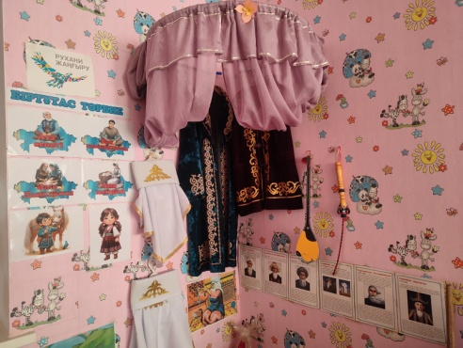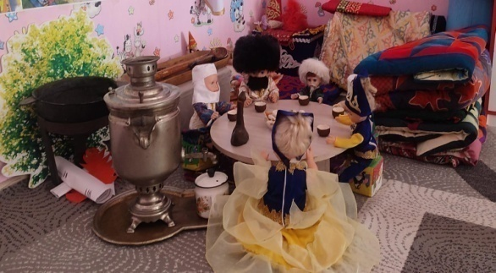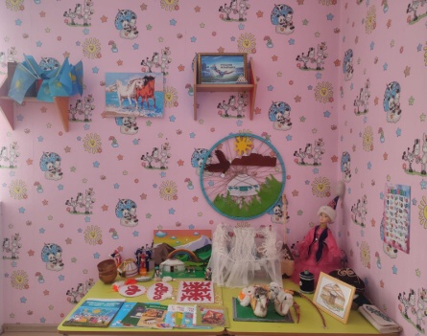
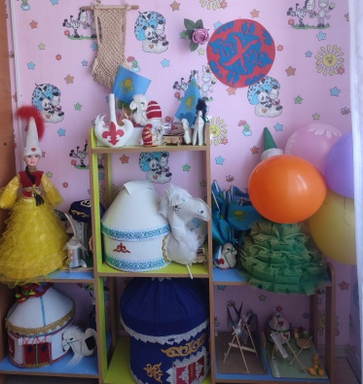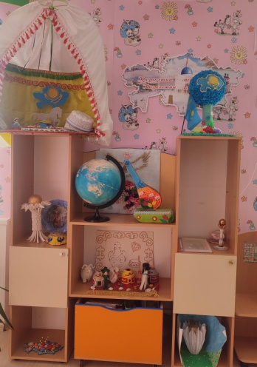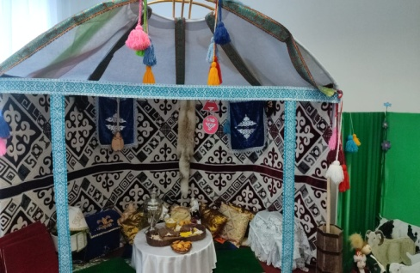
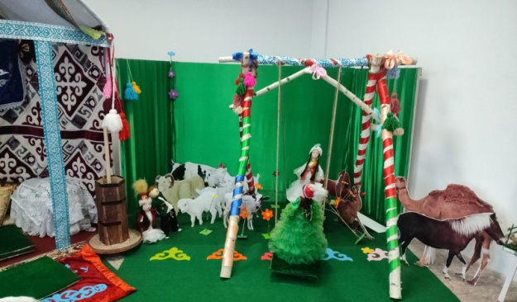
6. «Тілге бойлау» жобасының жүргізілуіне айдың соңында мониторинг жүргізілді. Нәтижесін ақырындап көріп келеміз.
Жоспар бойынша қараша айында өткізілген іс- шаралар
1.«Менің тобымда тілге бойлау қалай өтіп жатыр» тақырыбында педагогтармен дөңгелек үстел өтті. «Бөбек», «Балғын», «Көркем» топтарының тәрбиешілері және дене шынықтыру нұсқаушысы «Тілге бойлау» жобасының жоспары бойынша қыркүйек- қазан айларында жүргізілген жұмыстары жайында баяндады.
https://www.instagram.com/reel/DCTSgets6yx/?igsh=MWx0NGxwYThiNWJyNA==
2.Әженің айтқан ертегісі «Алдар көсе мен бай» атты сахналау өтті.
Рөлдерде: Әжесі: Тукатова С.А, немерелері:Сайлау Амре, Султанов Радмир, Поль Егор, бай: Компаненко Юрий, Алдар көсе: Ковшов Семен. Көрініс қазақ тілінде болды. Балалар қызығушылықтарын танытып, бар ынталарымен іс- шараларға қатысады.
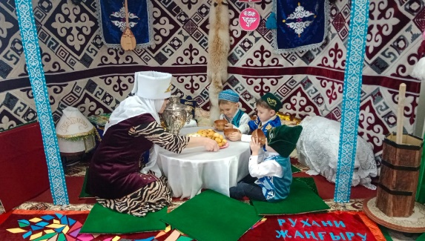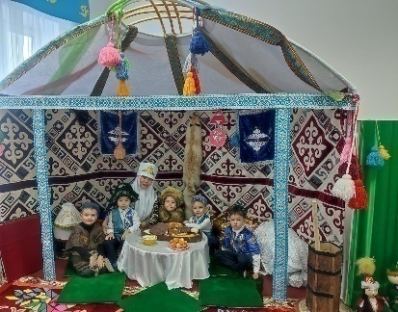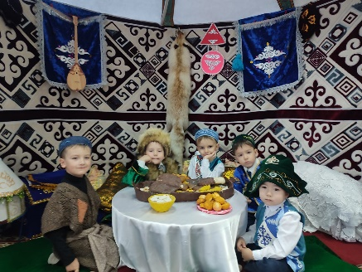

https://www.instagram.com/reel/DDFcXf6qsWx/?igsh=cW5jcjlpZW5qcTM3

3. «Тілге бойлау» жобасының жүргізілуіне айдың соңында мониторинг жүргізілді. Нәтижесін ақырындап көріп келеміз.

Жоспар бойынша желтоқсан айында өткізілген іс- шаралар

1. Тілді үйретуде тиімді әдістер-тәсілдер қолданып, балалармен жеке жұмыс жүргізе отырып, мектеп жасына дейінгі балалардың тілдік мүмкіндіктерін дамыту, жетілдіру мақсатында, «16- желтоқсан – Тәуелсіздік күні» аясында, «Туған өлкем мақтанышым» атты балалар арасында мәнерлеп оқу сайысы өтті. Балалардың патриоттық сезімдері оянды. Әділ- алқасы сайланып, қатысқан балалар марапатталды.
https://www.instagram.com/reel/DDkPRGOO4Tm/?igsh=MTdzY3VyZDhsbTNleg==

2. Тілдік мүмкіндіктерін жетілдіру мақсатында, ата- аналармен бірігіп жұмыс жасалды. Іс- шараларға ата- аналар белсене қатысып отырады. Қазақ тілін құрметтейді.
https://www.instagram.com/reel/DDyI85gqai9/?igsh=MTh5cDY0dWE4MWZtaQ==

3. «Тәуелсіздік күні құтты болсын» атты мектепалды топтарында іс- шара өтті
https://www.instagram.com/reel/DDq50iEO5Rc/?igsh=MXFsNWExYnFsb3RkaQ==

4. Тәуелсіздік күніне орай ұлттық ойындар ойналды.
https://www.instagram.com/reel/DDyICO-KRyT/?igsh=MXdpZ2Nnc3Fpd3hvbA==

5. «Тілге бойлау» жобасы аясында мектепке дейінгі ұйымдардың «Шынықсаң шымыр боларсың!» атты таңғы жаттығуларды ұйымдастыру челленджі өтті.
https://www.instagram.com/reel/DEM1gq2Ks_E/?igsh=MTI3bzdsaG9xajAycg==

https://www.instagram.com/share/p/BAEM1Npm_Z

6. Жаңа жылдық іс- шаралар екі тілде өтуде.
https://www.instagram.com/reel/DD_PYEjKI3R/?igsh=NmZvMmY1MWk5Z3ll

https://www.instagram.com/reel/DEJkN1Bqxii/?igsh=MXdhb2w0aGtvaTJwdQ==

https://www.instagram.com/reel/DEE1k1UKZLx/?igsh=MXkyOWxkNzJ6dmcxaQ==
https://www.instagram.com/reel/DEH6AT9K1N8/?igsh=MWgxMzFyOWtvOGhjbg==
7. Балалар, педагогтер, ата- аналар саны туралы ақпарат таблица түрінде толтырылып жіберілді.

8. «Тілге бойлау» жобасының жүргізілуіне айдың соңында мониторинг толтырылды.

Жоспар бойынша қаңтар айында өткізілген іс- шаралар

1. «Тілге бойлау» пилоттық жобасын іске асырудың 2024-2025 оқу жылына арналған іс- қимыл жоспары аясында қаңтар айындағы «Ұлттық ойын- ұлт қазынасы» мектеп жасына дейінгі балаларға арналған ұлттық- қимылды ойындар сайысына қатыстық.
Мақсаты: Мектеп жасына дейінгі өзге ұлт балаларды қазақтың салт- дәстүріне баулу, қазақ тіл байлығын арттыру.
«Тақия тастамақ» ойыны 2025жылдың 13 жұлдызында өткіздік.
Дайындап өткізген қазақ тілі мұғалімі Тукатова С. А және тәрбиеші Мерк Е. Г , «Бөбек» ересек тобынан 13 бала қатысты.

https://youtu.be/0ia6mJZWS3Q?si=I7Jblly5RlP_0Gmi

2. «Ұлттық ойын- ұлт қазынасы» сайысына қатысып, Балаларды Ерте Дамыту Институтының сайтына да жарияландық.

https://www.instagram.com/reel/DFKwHCDtsHU/?igsh=MWVsZDE4ZXk1ZHQ4dA==

3. 2025ж қаңтар айында «Шебер педагог» атты ғылыми- әдістемелік, педагогикалық, ақпараттық- танымдық журналына «Тілге бойлау» пилоттық жобасы жайында мақала жарияланды.
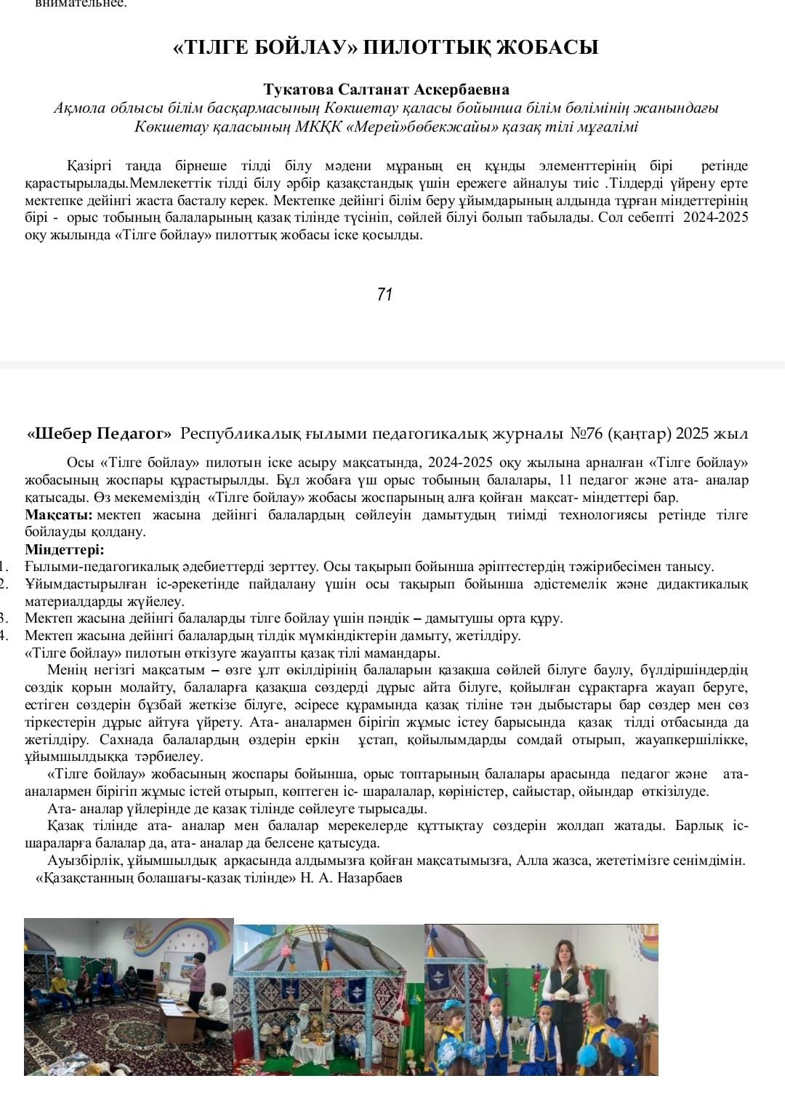
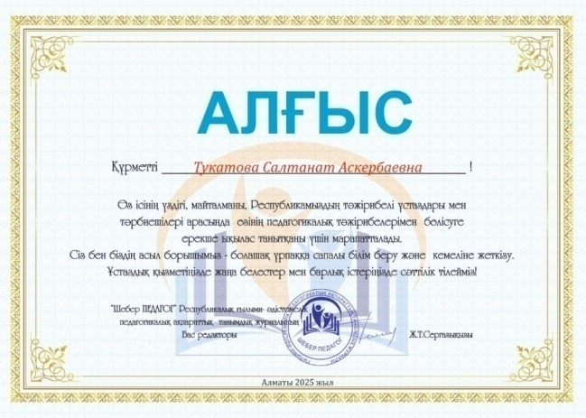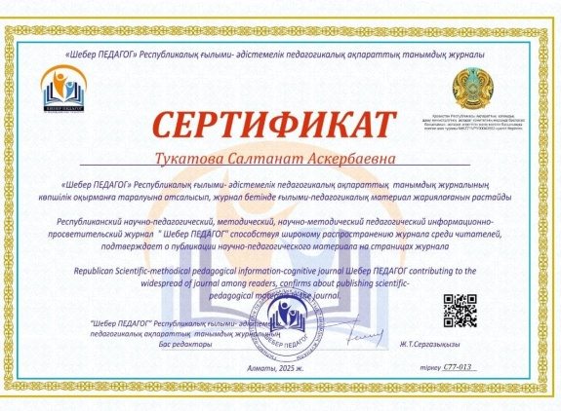
3. «Тілге бойлау» жобасының жүргізілуіне айдың соңында мониторинг толтырылды. Қаңтар айында мониторингке 63 бала қатысты. Оның ішінде мектепалды тобынан 40 бала, ересек тобынан 23 бала.

Жоспар бойынша ақпан айында өткізілген іс- шаралар

1. Ойындар, режимдік сәттер арқылы орыс тобы балаларын қазақ тіліне қызығушылық танытып, сөздік қорларын молайттық.
https://www.instagram.com/reel/DFrgBR2zxlT/?igsh=ejlkNzNvbjRvOXl2

2. «Тілге бойлау» жобасын іске асыру мақсатында желілі- рөлдік ойындар өтті. Қазақ тілі мұғалімі С.А.Тукатова «Балғын», «Бөбек», «Көркем» топтарының балаларымен қазақ тілінде «Емхана», «Дәріхана», «Дүкен» желілі- рөлдік ойындар ойнады.
Желілі ойындар арқылы қазақ тіліне деген қызығушылықтарын артып, сөздік қорлары молайды, ауыз- екі сөйлей білуге үйренді. Тәрбиеші Мерк Е.Г. өз тобының балаларымен таңғы ас – күнделікті режимдік сәті арқылы балалардың қаншалықты қазақ тілін меңгергенін көрсетті.
https://www.instagram.com/reel/DFrgYd0zFFx/?igsh=MTdzNGliZGNoOTVyNQ==

https://www.instagram.com/reel/DFrhAFGz5Ak/?igsh=MXcwaHNxaXMzd2N6NQ==
https://www.instagram.com/reel/DFrhqkpKetS/?igsh=MXQ4eG5jdHplOHU3MA==

3. «Тілге бойлау» жобасының жүргізілуіне айдың соңында мониторинг толтырылды. Ақпан айында мониторингке 63 бала қатысты. Оның ішінде мектепалды тобынан 40 бала, ересек тобынан 23 бала.
Мектепалды және ересек топтарының тәрбиеленушілерімен күнделікті сөздік минимумді қайталау арқылы балалар сөздерді дұрыс айтуға, әсіресе ә,қ,ғ,ң,ө дыбыстарын дұрыс дыбыстап және оларды сөйлемдерде қолдануға үйренді.

Жоспар бойынша наурыз айында өткізілген іс- шаралар

Наурыз айында мониторингке 63 бала қатысты. Оның ішінде мектепалды тобынан 40 бала, ересек тобынан 23 бала.

«Қош келдің, әз-Наурыз» мейрамына арналған жоспары бойынша іс- шаралар өтті.
1. 2025 жылдың наурыз айында «Тілге бойлау» пилоттық жобасын іске асыру негізінде 1-наурыз күні аясында «Мың алғыс» атты викторинасы өтті.
Мақсаты: «Алғыс айту», «Сыйластық», «Құрмет» құндылықтары туралы түсініктерін кеңейту.
Викторина «Көркем» мектепалды тобының балаларымен өкізілді. Өткізген қазақ тілі мұғалімі Тукатова С. А мен тәрбиешісі Бактаева А. С.
https://www.instagram.com/reel/DGru3Q8K-H7/?igsh=Z3BscjVxaDdtMTlo

2. Көрісу күніне орай қазақ тілі мұғалімі Тукатова С. А және хореограф Рахимова Д. Б « Көрісу күні- амал мерекесі» атты көрініс қойылымын өткізді.
Мақсаты: Тілге бойлау жобасы негізінде қазақ тілін меңгеру, сахналық көрініс қою. Көрісу туралы түсінік беру. Қазақ халқының салт-дәстүрін көрсету.
Балалардың қазақ тіліне деген қызығушылықтарын артып, сөздік қорлары молайды және қаншалықты қазақ тілін меңгергенін көрсетті, батаның маңыздылығын түсінді.
https://www.instagram.com/reel/DHLxJHjKWdK/?igsh=MXFscjdpZjk3cnI5dg==

3. Ұлыстың ұлы күні Наурыз мейрамы аясында «Бесікке салу» рәсімінің көрінісі өтті.
Мақсаты: Тілге бойлау жобасы аясында халқымыздың ғасырдан ғасырға жалғасып келе жатқан салт- дәстүрін көрсету. Бесік жырының маңызын ұғындыру. Салт- дәстүрді құрметтеуге, адамгершілікке, мейірімділікке тәрбиелеу.
Ұйымдастырып өткізгендер: қазақ тілі мұғалімі Тукатова С. А, музыка жетекшілері Жунусова А. К, Канзелхан Е. Х.
https://www.instagram.com/reel/DHT0fGOKjnI/?igsh=ODloZWI2NnpkdHUw

4. «Қош келдің, Наурыз!» атты ата- аналар мен балалар жасаған қолөнер көрмесі өтті.
https://www.instagram.com/reel/DHcgCzQKF__/?igsh=MXdoM2F6azhqaTdjaA==
5. Мәдениет және ұлттық салт- дәстүр күніне орай, фольклор мерекесіне оркестр құрылды
https://www.instagram.com/reel/DHY-L6_KNig/?igsh=MTB0enc4MWVjd2w4YQ==

6. «Ұлттық киім күні» өтті.
https://www.instagram.com/reel/DHWhmsoqqk6/?igsh=dzhxNDJhOG1qeDB4
https://www.instagram.com/reel/DHcfeBhqsNG/?igsh=MTY3ZGY1MTd6b2M0Ng==

7. «Наурыз мейрамы құтты болсын!» атты фестиваль өтті
Мақсаты: Наурыз мейрамы туралы түсінік беру арқылы қазақ халқының салт- дәстүрін көрсету және оны құрметтей білуге тәрбиелеу. Тілге бойлау жобасын іске асыру.
https://www.instagram.com/reel/DHs5gLGoK9Y/?igsh=d2k0cHdnM3NzNHRy

Жоспар бойынша сәуір айында өткізілген іс- шаралар

Сәуір айында мониторингке 63 бала қатысты. Оның ішінде мектепалды тобынан 40 бала, ересек тобынан 23 бала.

1. «Тілге бойлау» жобасы негізінде қазақ тілін үйренеміз.
Мақсаты: Заттардың белгілерін түсінеді және айтады, оларды ауызша сөйлеу кезінде қолданады. 10- ға дейін тура және кері санайды.
https://www.instagram.com/reel/DIascLJSaZg/?igsh=dm1zNjV3dTg4OG9o

2. «Тілге бойлау» іс- қимыл жоспарына сәйкес Билингвизм элементтерімен кіріктірілген ұйымдастырылған іс- әрекет өткізілді.
Мақсаты: Қыс пен көктем мезгілдерінің белгілерін ажыратады. Өз ойын жинақтап, айта алады, шығармашылық қабілеттері артады. Табиғатты аялайды, жұмыстарын ұқыптылықпен атқарады.
Өткізген: тәрбиеші Мерк Елена Геннадьевна және қазақ тілі мұғалімі Тукатова Салтанат Аскербаевна .
https://www.instagram.com/reel/DIsxMv3yiAu/?igsh=MW1nOGprMWRtYjJjeQ==

3. 2025жылдың 21-25 сәуір аралығында «Қазақ тілін меңгереміз»
атты қазақ тілі апталығы өтті.
Мақсаты:Тіл – ұлттың мақтанышы, тірегі, екендігіне кең түсінік бере отырып, қазақ тілін құрметтеуге, тілді ұлттық мұра ретінде қастерлеуге үйрету. Мемлекеттік тілді кеңінен насихаттау, тілдің қолданыс аясын кеңейту, тіл мәдениетін көтеру.
3.1 Апталықтың салтанатты ашылуы болды
https://v.inshot.com/invite
3.2 Мектепалды топ балаларымен «Білгірлер» атты ойын- викторинасы өтті.
https://www.instagram.com/reel/DI1I0D9yoI2/?igsh=dmgzNnd4bDc0ZHZm
3.3 «Тіл – ақылдың өлшемі» атты ересек топ балаларымен мақал- мәтелдер жарысы өтті.
https://www.instagram.com/reel/DJBu41BSbyn/?igsh=aW1wdHM1bzlycmR1
3.4 «Асық ойнаған озар, доп ойнаған тозар» атты ұлттық ойындар жарысы өтті
https://www.instagram.com/reel/DI225t_o1gJ/?igsh=bjZ6aXh0dnAyN2dj
3.5 25 сәуірде қазақ тілі апталығының салтанатты жабылуы өтті. Апталыққа қорытынды жасалып, белсенді қатысқан балалар мен топтар мадақтамалармен марапатталды.
Мақсаты: Балалар ана тілінің қадір- қасиетін біліп, өз ана тілінің көркемдігін сезініп,оның адам өміріндегі маңызын ұғынды. Патриоттық сезімдері оянды. Татулыққа, бірлікке үйренді.
https://www.instagram.com/reel/DJBvo1ky3qG/?igsh=dHhsMHlqcG93OGs5

4. «Мерей» бөбекжайының мектепалды топтары орталық балалар мен жасөспірімдер кітапханасында «Кітаппен жарқын әлемге» атты экскурсия ұйымдастырылды.
https://www.instagram.com/reel/DI0ol6HSOSn/?igsh=MW5haG9lZW1hczNndA==

«Тілге бойлау» жобасының жоспарын іске асырудамыз.
Әр аптаның дүйсенбі күнін ҚР Әнұранымен бастаймыз. Күнделікті режимдік сәттер, ойындар қазақ тілінде жүргізіледі. Ұйымдастырылған іс- әрекеттер екі тілде өтіп, сергіту сәттері, ойындары қазақ тілінде өтеді. «Тілге бойлау» жобасының іске асуына ата- аналар да белсене қатысады. Балалармен ата- аналар педагогтермен тығыз байланыстамыз.

Жоспар бойынша мамыр айында өткізілген іс- шаралар
Мамыр айында мониторингке 63 бала қатысты. Оның ішінде мектепалды тобынан 40 бала, ересек тобынан 23 бала.

1. 1- мамыр- Қазақстан халқының бірлігі күніне арналған ересек және мектепалды топтарының фестивалі өтті. «Бірлігіміз жарасқан» атты мерекелік концерт болды.
https://www.instagram.com/reel/DJGK1u_oPjV/?igsh=M3pjdDA4cmI0YXds
https://www.instagram.com/reel/DJI7uiGyZTZ/?igsh=MXVrb2IxdnZsODMyYw==

2. «Отан қорғаушылар күніне» және «Жеңіс күніне » орай мектепалды топтарында «Маршпен жүру және ән айту» өтті.

3. « Ер есімі- ел есінде» тақырыптық сағаттар өтті.

4. Әскери- патриоттық ойындар жүргізілді.
https://www.instagram.com/reel/DJZI82SzqpB/?igsh=MTA1MTQ0bWx1dHJ5

5. «Тілге бойлау» жобасының жоспарын іске асыру үшін белсене қатысқан «Балғын», «Көркем», «Бөбек» топтарының балалары мен педагогтарының «9- мамыр – Жеңіс күніне» арнап құттықтаулары инстаграмм парақшасына жарияланды.
https://www.instagram.com/reel/DJi3YAAxZ9O/?igsh=ZWFqNTMwOXpld3Bm
6. Бөбекжайда өткен ата- аналар жиналысында «Тілге бойлау» жобасына қатысқан топтарының балалары қазақ тілінде шағын көрініс қойды.
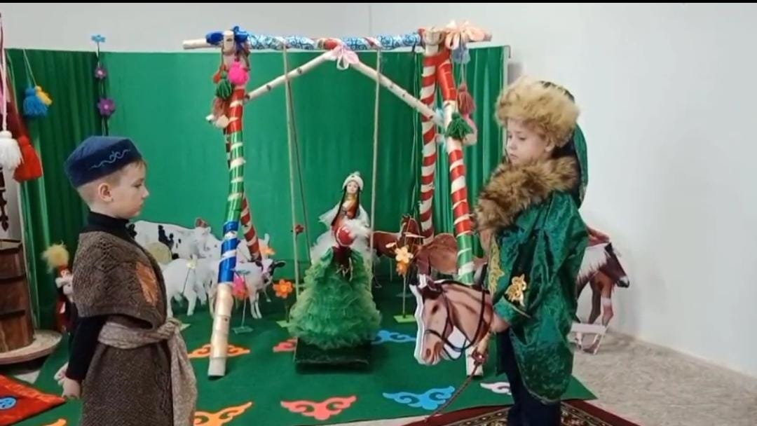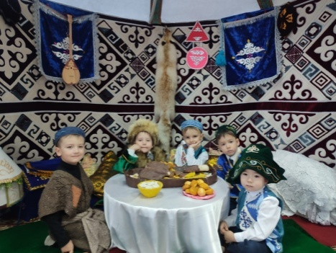
7. «Тілге бойлау» пилоттық жобасын іске асырудағы кәсіби шеберлігіміз бен белсенділігіміз үшін ҚР оқу ағарту министрлігі «Балаларды ерте дамыту институты» РММ- нан «Мерей» бөбекжайы ГРАМОТАмен марапатталды.
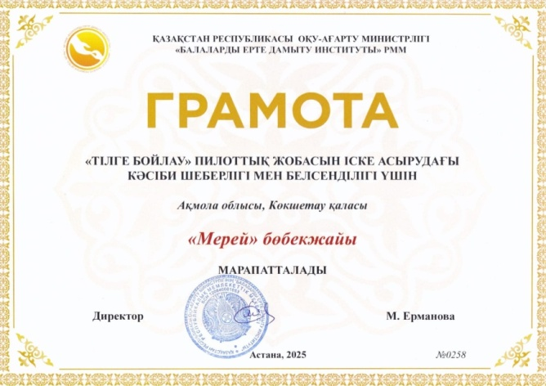
«Тілге бойлау» жобасына қатысқан «Бөбек» ересек тобы , «Балғын» мен «Көркем» мектепалды топтары, барлығы 63 бала және де 11 педагог .
Мақсаты: мектеп жасына дейінгі балалардың сөйлеуін дамытудың тиімді технологиясы ретінде тілге бойлауды қолдану.
Күтілетін нәтиже қорытындысы:
- Өз жастарына сәйкес қазақ тілін меңгерді ;
- Балалар күнделікті өмірінде қазақ тілін қолданады;
- Ойындар, сабақтар, серуендер, режимдік сәттер арқылы қазақ тіліне қызығушылық танытып, сөздік қорлары молайды;
- Қазақ тіліне деген қызығушылықты отбасы жағдайында да жалғасып келеді;
- Баланың мектепте қазақ тілін үйренуге және жетілдіруге саналы қызығушылығы қалыптасады.
- Өзге ұлт өкілдірінің балалары қазақша сөйлей білуге үйренді, бүлдіршіндердің сөздік қоры молайды. Балалар қазақша сөздерді дұрыс айта білуге, қойылған сұрақтарға толық жауап беруге, естіген сөздерін бұзбай жеткізе білуге, әсіресе құрамында қазақ тіліне тән дыбыстары бар сөздер мен сөз тіркестерін дұрыс айтуға үйренді. Сурет бойынша сөз тіркесін, сөйлемдерді, шағын мәтіндерді құрастыруға үйренді. Мнемокесте арқылы мақал- мәтелдерді айтады. Сахнада балалардың өздерін еркін ұстай білуі барлығымызды қуантады.
«Тілге бойлау» пилоттық жобасының алдына қойылған мақсатына жеттік.
Бұл жобаға ата- аналар да белсене қатысты. Барлық шараларымыздың нәтижелерін ақпараттық желілерден де көруге болады.
Алдағы уақытта басқа топ балалары да осы жобаға қатысып, алдымызға қойған мақсаттарымызға жетіп, жемісін көретінімізге сенімдіміз. Себебі біздің ата- аналарымыз осы жобаны қолдайды, ал «Жұмыла көтерген жүк жеңіл» дегендей, ауызбірлік арқасында мақсатымызға жетеміз!

Итоговый мониторинг группы предшкольной подготовки «Балғын»
Физическое развитие Развитие коммуникативных навыков
Высокий0,0 23,9
Средний30,4 87,0
Низкий69,6 13,0

Развитие познавательных и Развитие творческих навыков и
интеллектуальных навыков исследовательской деятельности детей
0,0 0,0
17,4 0,0
82,6 100,0

Формирование социально-эмоциональных навыков
0,0
37,0
63,0

Итоговый мониторинг старшей группы «Бобек»
Физическое развитие :
Высокий- 36,5%
Средний- 54,5%
Низкий- 9%

Развитие коммуникативных навыков:
Высокий- 26,1%
Средний- 60,9 %
Низкий- 13%

Развитие познавательных и интеллектуальных навыков:
Высокий- 30,4 %
Средний- 56,5 %
Низкий- 13%

Итоговый мониторинг группы предшкольной подготовки «Балғын»
Физическое развитие :
Высокий- 36,5%
Средний- 54,5%
Низкий- 9%

Развитие коммуникативных навыков:
Высокий- 26,1%
Средний- 60,9 %
Низкий- 13%

Развитие познавательных и интеллектуальных навыков:
Высокий- 30,4 %
Средний- 56,5 %
Низкий- 13%

Развитие творческих навыков и исследовательской деятельности детей:
Высокий- 30,4 %
Средний- 56,5 %
Низкий- 13%

Формирование социально-эмоциональных навыков:
Высокий- 43,5%
Средний- 39,1%
Низкий-17,4%

Развитие творческих навыков и исследовательской деятельности детей:
Высокий- 30,4 %
Средний- 56,5 %
Низкий- 13%

Формирование социально-эмоциональных навыков:
Высокий- 43,5%
Средний- 39,1%
Низкий-17,4%

